

|  |  |  |  |  |
| --- | --- | --- | --- | --- |
| ***Estudante:*** | | | | |
| ***Turma: 7º*** | ***Turno:*** | ***Data de Aplicação:*** | | ***3º Bimestre*** |
| ***Prof(a). Jaqueline Lima*** | | | ***Nota Final:*** | |
| ***INÍCIO: TÉRMINO:*** | | | | |
| ***PROVA DE MATEMÁTICA*** | | | | |
| ***INSTRUÇÕES GERAIS***  1. Confira atentamente a construção da prova. Qualquer falha de impressão ou falta de folhas deve ser comunicada ao professor no prazo máximo de **15 (quinze) minutos.**  2. Inicie a prova identificando todas as páginas com seu **nome e turma.**  3. Resolva as questões nos locais correspondentes usando caneta com tinta azul ou preta. Responda a lápis somente quando determinado.  4. Utilize somente o material autorizado. É proibido o uso de qualquer tipo de corretivo; de aparelho celular.  5. Esta prova é individual. Ao término do tempo, levante o braço e aguarde o fiscal recolher a prova.  6. A posse e/ou uso de meios ilícitos para a execução da prova é(são) considerado(s) falta disciplinar grave, acarretando a atribuição de **grau ZERO.**  7. As questões indicadas com **\***são questões de desafio e correspondem a um ponto adicional.  8. Esta prova vale de **0 a 10 (dez)**  **9. Em provas de exatas é obrigatório apresentação do cálculo, para validação da questão. Caso não conste será anulada.** | | | | |

1) Um trapézio possui ângulos internos com as seguintes medidas: 2x, 2x, x e x. Qual é a medida de cada ângulo desse trapézio?

a) Todos medem 540°.

b) Todos medem 90°.

c) Todos medem 60°.

d) Dois ângulos de 60° e dois de 120°.

e) Dois ângulos de 60° e dois de 360°.

2) Calcule o valor de x no quadrilátero abaixo:

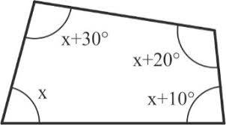

a) x = 75

b) x = 30

c) x = 20

d) x = 60

e) x = 90

3) Dada a figura abaixo, determine o valor de x

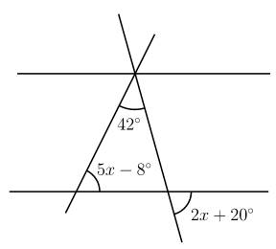

a) x = 28º

b) x = 32º

c) x = 18º

d) x = 40º

e) x = 45º

4) Calcule o valor de x

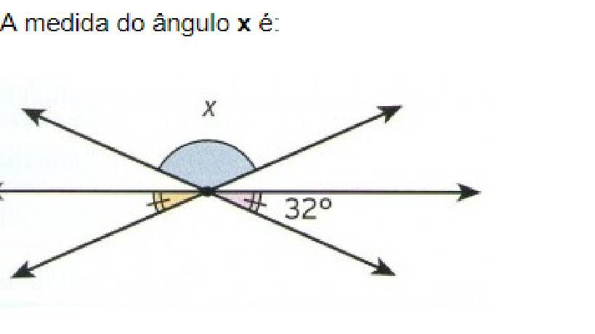

a) 120º

b) 121º

c) 122º

d) 130

º

e) 116º

5) Um Técnico em mecânica pretende construir cinco triângulos cujos lados devem ter as seguintes medidas:

I. 10 cm; 8 cm; 6 cm;

II. 9 cm; 15 cm; 12 cm;

III. 12 cm; 15 cm; 12 cm;

IV. 9 cm; 8 cm; 4 cm;

V. 10 cm; 10 cm; 21 cm.

Podemos afirmar que o técnico obteve triângulo apenas nos casos

a) III, IV e V.

b) I, II, III e IV.

c)  I, II e V.

d) I, II e IV.

e) I, II, IV e V.

6) Determine a soma das medidas dos ângulos internos de um polígono convexo que tem 13 lados.

a) 2000º

b) 1800º

c) 1440º

d) 1980º

e) 3240º

7) Uma circunferência possui perímetro igual a 628 cm. Determine o diâmetro dessa circunferência (adote π = 3,14).

a) 200 cm

b) 300 cm

c) 400 cm

d) 500 cm

e) 600 cm

8) Uma praça tem formato circular e deseja-se cercá-la para a realização de um evento durante um final de semana. Para tanto, serão gastos R$ 8,50 por metro de material. Sabendo que o diâmetro dessa praça é de 30 metros, qual será o valor gasto com a cerca nesse evento?

a) R$ 94,20

b) R$ 800,70

c) R$ 1600,00

d) R$ 900,00

e) R$ 1601,40

9) Qual é a medida dos ângulos externos de um pentágono regular?

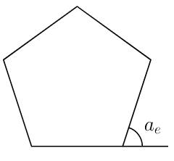

a) 58º

b) 76º

c) 64º

d) 80º

e) 72º

10) Qual é o valor de x no triângulo a seguir?

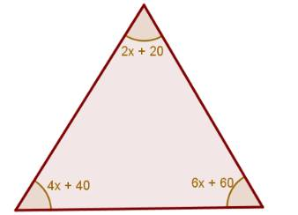

a) 5

b) 10

c) 15

d) 20

e) 25

11) Determine a medida do ângulo indicado:

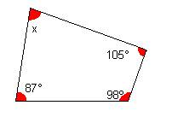

a) 40º

b) 50º

c) 60º

d) 70º

e) 80º

12) O contorno de uma peça circular tem 190 cm de comprimento. Qual a medida do diâmetro dessa peça?

a) 18,89 cm.

b) 70,43 cm.

c) 30,21 cm.

d) 20,65 cm.

e) 10,43 cm.

13) Dado um triângulo isósceles com um ângulo de 30º como na figura abaixo.

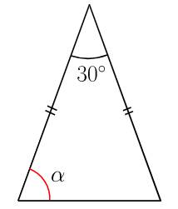

Determine o valor de α.

a) 60º

b) 47º

c) 25º

d) 75º

e) 30º

14) Determine a soma das medidas dos ângulos internos e o número de diagonais de um pentadecágono convexo.

a) 2300º e 80

b) 2360º e 85

c) 2550º e 100

d) 2340º e 90

e) 2500º e 90

15) A soma dos ângulos internos de um polígono convexo é de 900°. Calcule o número de diagonais desse polígono.

a) 14

b) 28

c) 15

d) 9

e) 5

16) Calcule o comprimento de uma circunferência que tem diâmetro igual a 20 cm. Use  = 3,14.

a) 62,8 cm

b) 72,3 cm

c) 89,7 cm

d) 65,23 cm

e) 45,78 cm

17) Deseja-se cercar o terreno a seguir com uma cerca contendo 4 fios de arame.

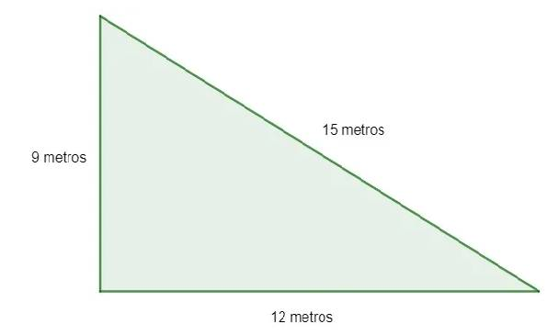

A quantidade mínima necessária de arame para construir essa cerca é de:

a) 144

b) 200

c) 187

d) 216

e) 320

18) Um polígono convexo possui 25 lados. Qual é o número total de diagonais que esse polígono possui?

a) 225

b) 275

c) 200

d) 260

e) 180

19) Calcule o valor de x no triângulo:

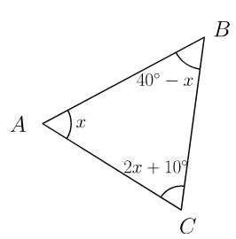

a) 30º

b) 75º

c) 45º

d) 70º

e) 65º

20) Sobre os triângulos, julgue as afirmativas a seguir:

I → O triângulo possui 3 lados, 3 ângulos e 1 diagonal.

II → Todo triângulo equilátero é acutângulo.

III → Em um triângulo retângulo, a soma dos ângulos não retângulos é sempre igual a 90º.

Marque a alternativa correta:

a) Somente a afirmativa III é incorreta.

b) Somente a afirmativa II é incorreta.

c) Somente a afirmativa I é incorreta.

d) Todas as afirmativas são corretas.

e) Todas as afirmativas são incorretas.